31-03-1987 - 24-06-2017 ✝
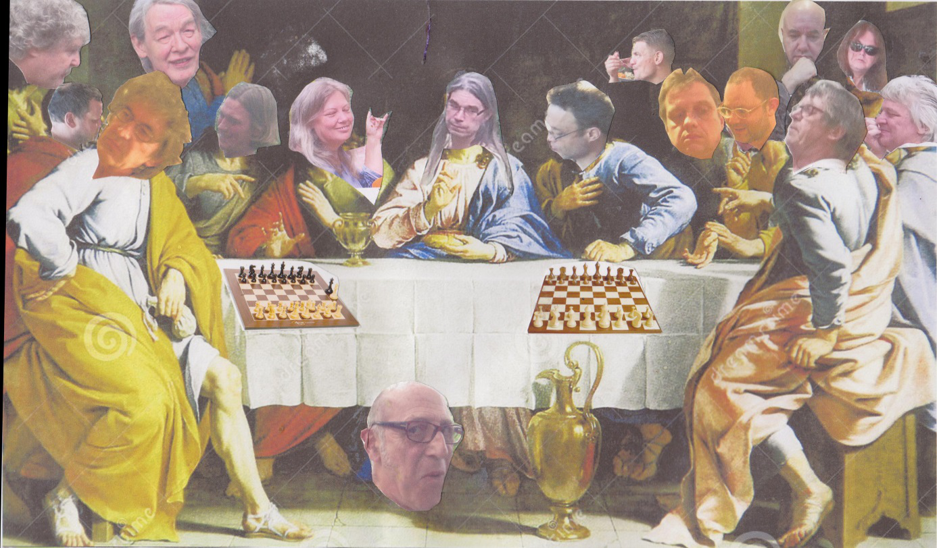
Laatste Grasmat
Open-Open

Vrijdag 23 en Zaterdag 24 Juni
Het Grasmat stopt na 30 prachtige wilde jaren.

We maken er nog 1 keer een groot (schaak)feest van

Kom jij ook ?!!

7 Ronden Zwitsers + finale
20 minuten + 5 seconden vanaf de 1e zet pppp
10,- inschrijfgeld, inclusief maaltijd en hapjes
Start 1e ronde vrijdag 20:00 / finale zaterdag 20:00
Maaltijd zaterdag 18:30 (5,- niet deelnemers)
1e prijs kunstwerk van van Hans Gritter
Live muziek + jam session, lekker eten, schaaksimultaan en andere festiviteiten

Aanmelden uiterlijk 19:30 op vrijdag 23 juni, maar liever eerder
hetgrasmat@gmail.com of 06-10744439 of via Facebook
Adres: Fizeaustraat 10, bij voetbalclub Taba

